LKS 100-300 5/8
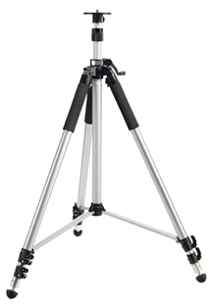
Technische attributen
Arbeidsbereik | 1,01 - 3,00 m
Aansluitdraad | 5/8"
Gewicht | 5,7 kg

Basisuitrusting
1 draagriem
1 adapter LAD 5/8 I-1/4 A

Laserstatief
- Stabiel spindelstatief met verstelbare kantelzuil en uitschuifbare zuil. Met ⅝” aansluiting en uitschroefbare gummi voeten. In elkaar geschoven slechts 1,10 m, incl. draagriemen
- Werkbereik van 1,01 tot 3,00 m
- Verstelbereik klemzuil 0,36 m
- Verstelbereik van de uitschuifbare zuil 0,43 m

